משוואות לכיתה ח'

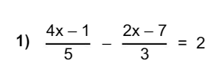

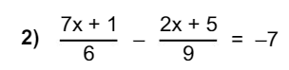

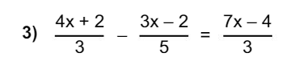

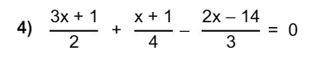

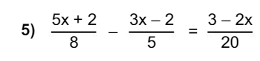

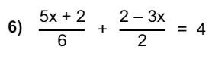

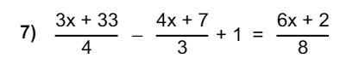

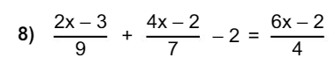

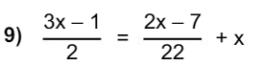

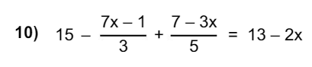

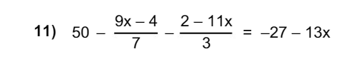

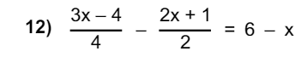

תשובות

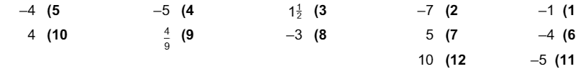

משוואות לכיתה ח'

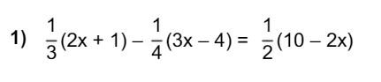

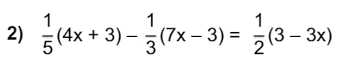

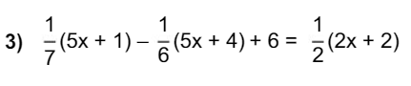

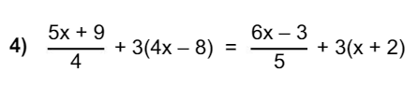

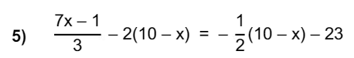

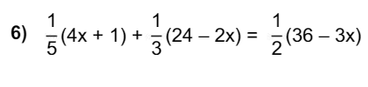

תשובות

